Chaise coquille
(64711219)

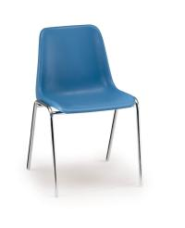

Description :
Assise et dossier en polypropylène
Empilable jusqu’à 17 chaises
Couleur noire
Hauteur : 77 cm
Largeur 49 cm
Profondeur 53 cm
Poids : 3 kg
Piétement:
4 pieds acier couleur chromée

